Суб’єкт, об’єкт, принципи, основні завдання полі
тики національної безпеки в гуманітарній сфері
Розробляючи концептуальні засади політики національної
безпеки в гуманітарній сфері, ми повинні розглянути основні
методологічні підходи, що використовуються для їх формуван
ня. Серед них ми можемо виділити загальні методи аналізу
і синтезу, порівняння, абстрагування, системний та ситуа
ційний підходи; інституційний, позитивістський, структурно
функціональний метод. Зокрема останній – це підхід в описі
і поясненні систем, при якому досліджуються їхні елементи
і залежності між ними в рамках єдиного цілого; окремі соці
альні явища виконують визначену функцію в підтримці і зміні
соціальної системи (Е. Дюркгейм, Т. Парсонс та інші). Позити
вісти, зокрема О.Конт та інші розглядає суспільні проблеми як
певні конструкції, факти. Їх можна виміряти, визначивши
якісні і кількісні показники і намітити шляхи подолання.
Досить поширеним в сфері національної безпеки є метод
аналізу ієрархій (МАІ), запроваджений у 70х роках минулого
180

Концептуальні засади політики національної безпеки
Української держави в гуманітарній сфері
століття науковою школою Д. Саатті для прийняття рішень у
важко формалізованих ситуаціях²⁰³. Це метод розв’язання бага
токритеріальних завдань у складній обстановці з ієрархічними
структурами. Вибір найкращого рішення в результаті застосу
вання МАІ проводиться на основі кількісного показника ефек
тивності, яким є інтенсивність(приорітет) впливу елементів
більш низького рівня ієрархії на елемент його вищого рівня і на
фокус ієрархії відповідного до вибраного критерія ефектив
ності. Досить активно у сфері національної безпеки вико
ристовують також методи теорії нечітких множин, що були
закладені роботами Л. Заде й інших учених. За їх допомогою
можна формалізувати неточні, часто суперечні знання, які ви
користовуються фахівцями. Одним із напрямків даних методів
є моделювання еволюційних процесів за допомогою мотива
ційновимушених функцій. Його можна порівняти з аналізом
динамічних рядів, у якому було запропоновано розділити да
ний динамічний ряд на модель тренду і випадковий ефект,
який неможливо пояснити. При розгляду проблеми під таким
кутом зору спосіб трендової адаптації та екстраполяції обме
жується фазами росту між двома стаціонарними станами.
В нашому дослідженні ми використовуємо деякі з цих під
ходів, але головним для нас є інституційний метод, з точки зо
ру якого ми розглядаємо політику національної безпеки в гу
манітарній сфері як певний інститут, складну, багатофункціо
нальну систему, що базується на системі національних
цінностей, забезпечує реалізацію національних інтересів і до
сягнення національних цілей і включає такі основні аспекти
забезпечення, а саме: концептуальноаналітичний, норматив
ноправовий, організаційноуправлінський та ресурсний.
1. Концептуальноаналітичне забезпечення передбачає
розробку методологотеоретичних засад, зокрема визначення
мети, принципів, загроз, основних стратегічних і тактичних
завдань реалізації політики політики національної безпеки в
гуманітарній сфері.
2. Нормативноправове забезпечення полягає у виробленні
відповідних нормативноправових документів, що регулюють
політику в даній галузі.
3. Ресурсне забезпечення пов’язане із залученням відповід
них матеріальних, інтелектуальних, інформаційних та інших
ресурсів для здійснення рішень в сфері гуманітарної безпеки.

203 Саати Т., Принятие решений. Метод анализа иерархий. – М.:Радио и связь, 1993. – 320 с.
181

Політика національної безпеки Української держави
в гуманітарній сфері
Організаційноуправлінське забезпечення полягає у
практичному створенні механізмів виявлення, попередження
та запобігання загрозам національній безпеці в гуманітарній
сфері через організацію, координацію та контроль діяльності
відповідних владних та громадських структур.
Рис. 2.1. Рівні забезпечення політики національної безпеки
в гуманітарній сфері

Рівні забезпечення політики
національної безпеки
в гуманітарній сфері

Концеп
туально
аналітичний

Нормативно
правовий

Організаційно
управлінський

Ресурсний

Як ми вже згадували в попередньому розділі, що політика
національної безпеки в гуманітарній сфері – це сукупність
суспільнополітичних заходів, спрямованих на забезпечення
захищеності культурних, освітніх, наукових, духовнорелігій
них та інших життєво важливих інтересів та цінностей особи,
суспільства, держави, на виявлення та подолання певних за
гроз та викликів в сфері культури, освіти, науки, релігії та ін
ших суміжних сферах.
Головною метою політики національної безпеки Укра
їнської держави в гуманітарній сфері є сприяння досягнення
консоліації Української держави, забезпечення внутрішньо
політичної стабільності шляхом створення прийнятних зов
нішніх і внутрішніх умов для захисту національних ціннос
тей українського народу та реалізації національних інтересів
та в даній галузі. Вона спрямована на забезпечення гумані
тарної безпеки Української держави. Існує ряд визначень гу
манітарної безпеки. Так В.М. Кузнєцов зазначає, що це стан
суспільних взаємовідносин всередині держави та на міжна
родній арені, який гарантує захищеність цілей, ідеалів, цін
ностей та традицій, способу життя, культури людини,
родини, народу; забезпечує їх нормальну життєдіяльність,
стійке функціонування та розвиток прав і обов’язків, основ
них свобод для всіх, без огляду на їх расову, статеву, етнічну
182

Концептуальні засади політики національної безпеки
Української держави в гуманітарній сфері
належність, мови чи релігії²⁰⁴. С.О. Зубченко під гуманітар
ною безпекою розуміє захищеність життєво важливих інте
ресів людини й громадянина, стратегічних інтересів
суспільства та держави, за якої забезпечуються сталий, по
ступальний розвиток суспільства, своєчасне виявлення, за
побігання та нейтралізація реальних і потенційних загроз гу
манітарній сфері національної безпеки²⁰⁵.
Дослідник В.О. Пироженко акцентує увагу на світоглядних
аспектах, зазначаючи, що гуманітарна безпека або, точніше,
гуманітарна складова національної безпеки – це ступінь захи
щеності життєво важливих інтересів суспільних і політичних
суб’єктів, що визначаються їх специфічними світоглядноцін
нісними орієнтаціями²⁰⁶[с.34].
На думку В.О. Пироженка, слід виділити такі аспекти гума
нітарної безпеки:
• безпека фізичного та морального здоров’я людини;
• безпека збереження національної самобутності, тобто
культури, історії, віри, традицій;
• безпека громадян, суспільних груп і країн щодо збере
ження освітніх традицій та інтелектуального потенціалу,
тобто можливостей інноваційного розвитку.
На нашу думку, гуманітарна безпека – це такий стан гума
нітарної сфери суспільства, за якого забезпечується реаліза
ція національних інтересів держави, захист національних цін
ностей, стабільний розвиток суспільства та захист невід’єм
них прав і свобод громадян в гуманітарній галузі.
Гуманітарну безпеку слід відрізняти від соціальної безпе
ки, так як ряд дослідників вважають, що питання охорони здо
ров’я, подолання бідності, соціальний захист також відносить
ся до гуманітарної безпеки. Гуманітарна безпека охоплює
тільки гуманітарні сфери (освіту, релігію, культуру, науку) і не
поширюється на соціальну сферу. Сутність соціальної безпе
ки чітко визначена у Декларації про державний суверенітет
України, де зазначається, що це стан гарантованої правової та
інституціональної захищеності життєво важливих соціальних

204 Кузнецов В.Н. Российская идеология XXI века в обеспечении эффективности и безопасности
динамичноустойчивого развития России / В.Н. Кузнецов [Електронний ресурс]. – Режим досту
пу: http://spkurdyumov.narod.ru/Kuznetsov25.htm
205С.О. Зубченко Концептуальні засади політики гуманітарної безпеки української держави в умовах
демократичних перетворень: автореф. дис ... канд. політ. наук / С.О. Зубченко. – К.: Б.в., 2011. – 18 с.
206 В.О. Пироженко. Гуманітарна складова національної безпеки: предмет дослідження та коло
основних проблем.//Стратегічна панорама. №2. 2005. – С.2735
183

Політика національної безпеки Української держави
в гуманітарній сфері
інтересів як особи, так і суспільства від зовнішніх та внутріш
ніх загроз²⁰⁷.
Дослідниця О. Новікова визначає соціальну безпеку як
«стан захищеності соціальних інтересів особи і суспільства від
впливаючих на них загроз національній безпеці, що є наслід
ком реалізації заходів соціального захисту²⁰⁸»[с. 27]. Дослідник
П. Шевчук також визначає соціальну безпека людини через
систему соціальних інтересів. За його визначенням – це пев
ний стан життєдіяльності людини, убезпечений комплексом
організаційноправових таекономічних заходів, спрямованих
на реалізацію соціальних інтересів, формування сприятливої
демографічної ситуації, збереження генофондудержави
і трансформацію трудових ресурсів відповідно до ринкових
вимог²⁰⁹[с.108]. Дослідник С. Пирожков акцентує увагу на
функціональних особливостях соціальної безпеки і вважає,
що вона має застерігати суспільство від соціальних вибухів,
відкритих і прихованих виявів громадської непокори та інших
конфліктних ситуацій. А це все є можливим при реалізації
ефективної соціальної політики²¹⁰. Дослідники О.О. Бєляєв,
М.І. Диба, В.І. Кириленко виділяють такі індикатори рівня со
ціальної безпеки: рівень зайнятості населення, рівень (норма)
безробіття, мінімальна погодинна заробітна плата, питома вага
зайнятих, що отримують плату на рівні неоподаткованого мі
німуму, індекс людського розвитку (тривалість життя, рівень
освіти, реальний ВВП на душу населення, у тому числі за пари
тетом купівельної спроможності), розрив між прибутками 10 %
найприбутковіших і 10 % найменш прибуткових груп населен
ня тощо²¹¹.
Визначимо суб’єкт, об’єкти та основні завдання політики
національної безпеки у гуманітарній галузі.
Головним суб’єктом політики національної безпеки у гума
нітарній галузі є Українська держава як політичний інститут,
що виявляє, захищає та задовольняє загальнонаціональні

207 Декларація про державний суверенітет України : за станом на 16 липн.1990 р. /Верховна Рада
УРСР – К.: Відомості Верховної Ради УРСР, 1990. – 13с. – Режим доступу http://zakon.rada.gov.ua/
cgibin/laws/main.cgi?nreg=5512
208 Новікова О.Ф. Соціальна безпека: організаційноекономічні проблеми і шляхи вирішення /
О.Ф. Новікова – Донецьк: ІЕП НАН України, 1997. – 460 с.
209 Шевчук П.І. Соціальна політика / П.І. Шевчук. – Львів: Світ, 2003. – 400 с.
210 Концептуальні підходи до формування системи національної безпеки України. Проблеми
національної безпеки [електронний ресурс] / Пирожков С. І. //Стратегічна панорама. – 2003. –
№ 1. – режим доступу www.niisp. gov.ua/vydanna/panorama/2003_1.php.
211 Соціальна економіка. Навч. посіб. / Кол. авт. О.О. Бєляєв, М.І. Диба, В.І. Кириленко та ін. –
К.: КНЕУ, 2005. – 196 с.
184

Концептуальні засади політики національної безпеки
Української держави в гуманітарній сфері
інтереси в гуманітарній сфері. Cуб’єктами національної без
пеки у гуманітарній сфері є також громадяни України, об’єд
нання громадян. Важливо, щоб їхня діяльність враховувала не
лише їхні групові чи особистісні інтереси, а й інтереси держа
ви і суспільства в цілому, але в той же час й держава повинна
враховувати не тільки власні загальнонаціональні інтереси,
а й інтереси громадянського суспільства і громадян України.
Рис. 2.2. Суб'єкти політики національної безпеки в гумані
тарній сфері
Суб'єкти політики національної безпеки
в гуманітарній сфері

Українська
Держава

Громадські
організації

Громадяни
України

До її основних об'єктів слід віднести:
• особу, її права й свободи в гуманітарній сфері;
• суспільні інститути в даній галузі та взаємовідносини
між ними;
• національну·державу.

Рис. 2.3. Об'єкти політики національної безпеки в гумані
тарній сфері

Об'єкти політики національної безпеки
в гуманітарній сфері

Особа,
її права
й свободи

Суспільні
інститути

Національна
держава

Політика національної безпеки Української держави в гу
манітарній сфері повинна сприяти знаходження ефективних
шляхів подолання глобальних викликів, серед яких значущи
ми для України, зокрема, називають:
• Інформаційний виклик (необхідність переходу до інфор
маційного суспільства) – захист інформаційного простору
Української держави від негативного зовнішнього інфор
185

Політика національної безпеки Української держави
в гуманітарній сфері

маційного впливу (інформаційні війни з боку Російської
Федерації);
• Ідентифікаційний виклик (необхідність формування за
гальнонаціональної ідентичності) – захист від негативних
впливів на національну культуру, мову, історичну пам’ять з
метою асиміляції та зміни ідентичності;
• Технологічний виклик (необхідність переходу на прин
ципово інший технологічний рівень) – передбачає пріори
тетний розвиток творчих здібностей людини, посилення
фундаменталізації та гуманітаризації суспільного життя;
• Демографічний виклик (необхідність обліку демографіч
них змін у розподілі людських ресурсів, істотного скоро
чення інтелектуального потенціалу нації) – диктує необ
хідність створення належного рівня духовного та матері
ального добробуту населення України, посилення інтелек
туального потенціалу країни;
• Екологічний виклик (істотне погіршення екологічної об
становки, загроза глобальної екологічної катастрофи) –
ставить завдання зміни загальної екологічної свідомості,
створення загальної екологічної освіти;
• Динамічний виклик (відставання суспільної свідомості
від динаміки розвитку глобальних проблем) – вимагає по
силення фундаменталізації освіти, науки, реалізації ідей
розвиваючої та безперервної освіти, формування плане
тарного мислення;
• Світоглядний виклик (необхідність зміни світоглядної пара
дигми у відповідності з новими умовами існування людства
і досягненнями науки) – передбачає посилення ролі культу
ри, релігії, освіти у формуванні нового цілісного світорозумін
ня і нового наукового світогляду на основі ноосферної
свідомості, посилення междісціплінарного підходу;
• Моральний виклик (необхідність протидії процесу демо
ралізації суспільства, зниження його духовності і мораль
ності) вимагає посилення морального та духовного вихо
вання на всіх щаблях системи освіти.
Політика національної безпеки в гуманітарній сфері також
спрямована на подолання відповідних загроз. Загрозами гума
нітарній безпеці України слід вважати реальні чи потенційна
чинники та явища, які ускладнюють або унеможливлюють ре
алізацію національних інтересів в гуманітарній сфері і ство
рюють небезпеку для суверенітету нації та свободи громадя
нина, а також для цілісності, стабільності і прогресивного роз
186

Концептуальні засади політики національної безпеки
Української держави в гуманітарній сфері
витку Української держави як рівноправного члена світової
спільноти.
Слід виділити такі джерела загроз:
До зовнішніх джерел належать:
• діяльність іноземних національних і транснаціональних
структур державної і недержавної форми власності, спря
мована проти реалізації національних інтересів України
або послаблення можливостей щодо їх реалізації;
• прагнення ряду країн до домінування та ущемлення на
ціональних інтересів України в світовому просторі, витис
нення її із зовнішнього та внутрішнього ринку безпеки;
• посилення потужних негативних інформаційних впливів,
що несуть загрозу зовнішньо – та внутрішньополітичній
стабільності держави, фізичному та моральному здоров’ю
громадян України;
• діяльність країн світу спрямовану на послаблення інте
лектуального потенціалу України шляхом сприяння «відто
ку мозків»
• збільшення технологічного відриву розвинених країн сві
ту і нарощування їх можливостей по протидії створенню
конкурентоспроможних українських засобів і систем
безпеки;
До внутрішніх джерел належать:
• культурноісторичні відмінності розвитку різних регіонів
країни, аксіологічносвітоглядне розшарування українсь
кого народу;
• відсутність національної ідеї, яка повинна забезпечувати
консолідуючі та інтегруючі функції;
• критичний стан розвитку вітчизняних культурних індус
трій;
• не розробленість ефективної етнонаціональної політики;
• недостатній рівень підтримки української мови як
державної;
• надмірна політизація гуманітарної сфери ( зокрема
питань мови, історії, релігії);
• недостатній рівень розвитку інноваційних процесів
в сфері освіти, науки, культури тощо;
• низький рівень уваги держави до створення належних
умов для реалізації творчого та інтелектуального потенціа
лу висококваліфікованих фахівців;
• недостатня розвиненість недержавної складової системи
забезпечення національної безпеки;
187

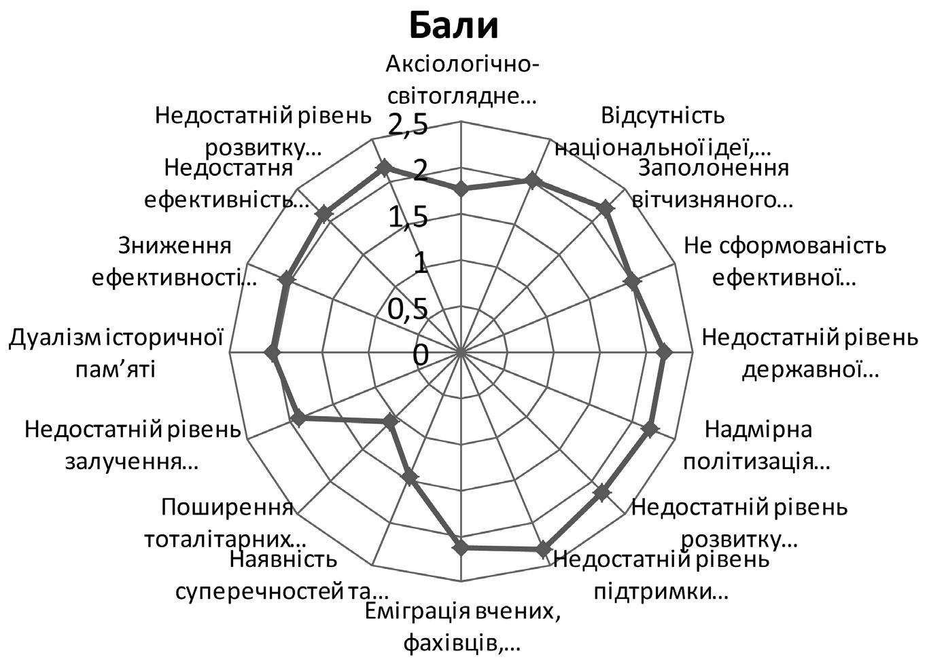
Політика національної безпеки Української держави
в гуманітарній сфері
• недостатній рівень взаємодії державної і недержавної
складових системи забезпечення національної безпеки по
формуванню і реалізації єдиної державної політики націо
нальної безпеки України;
• недостатня розробленість нормативноправової бази, яка
регулює суспільні відносини у сфері забезпечення націо
нальної безпеки в гуманітарній сфері, а також недостатня
практика правозастосування;
• недостатня ефективність механізмів прийняття та реалі
зації рішень в гуманітарній сфері;
• зниження ефективності системи освіти і виховання, не
достатня кількість кваліфікованих кадрів у галузі забезпе
чення національної безпеки;
• недостатній рівень розвитку соціального капіталу;
• поширення деструктивних сект тоталітарного спряму
вання.
За даними нашого експертного опитування серед дослідни
ків безпекової та гуманітарних галузей найбільш значимими
джерелами загроз в гуманітарній сфері (по шкалі від 0 до 3, де
0 – відсутність загроз, 3 – максимальні показники загрози) є:

Рис. 2.4. Джерела загроз в гуманітарній сфері

188

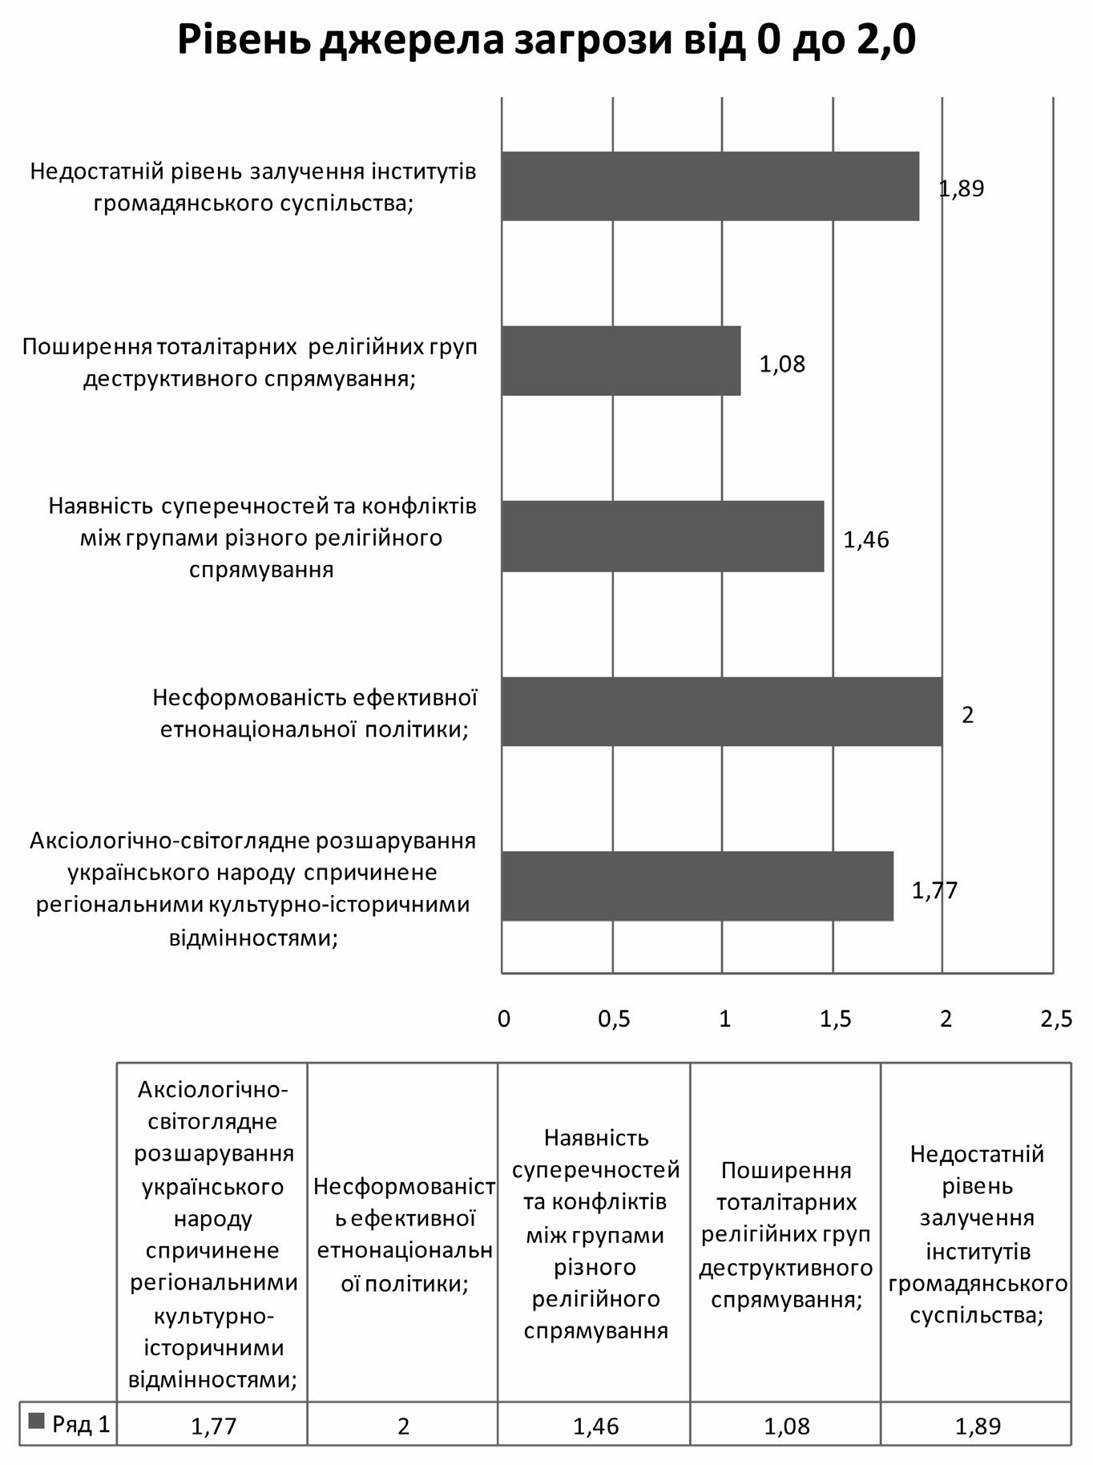
Концептуальні засади політики національної безпеки
Української держави в гуманітарній сфері

Тепер розглянемо більш детально джерела загроз на трьох
графіках

189

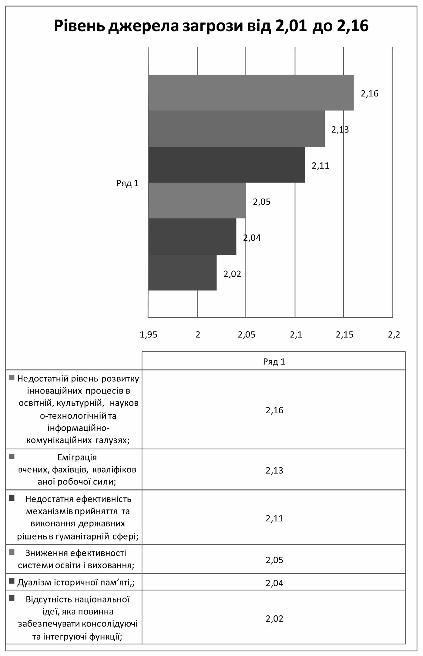
Політика національної безпеки Української держави
в гуманітарній сфері

190

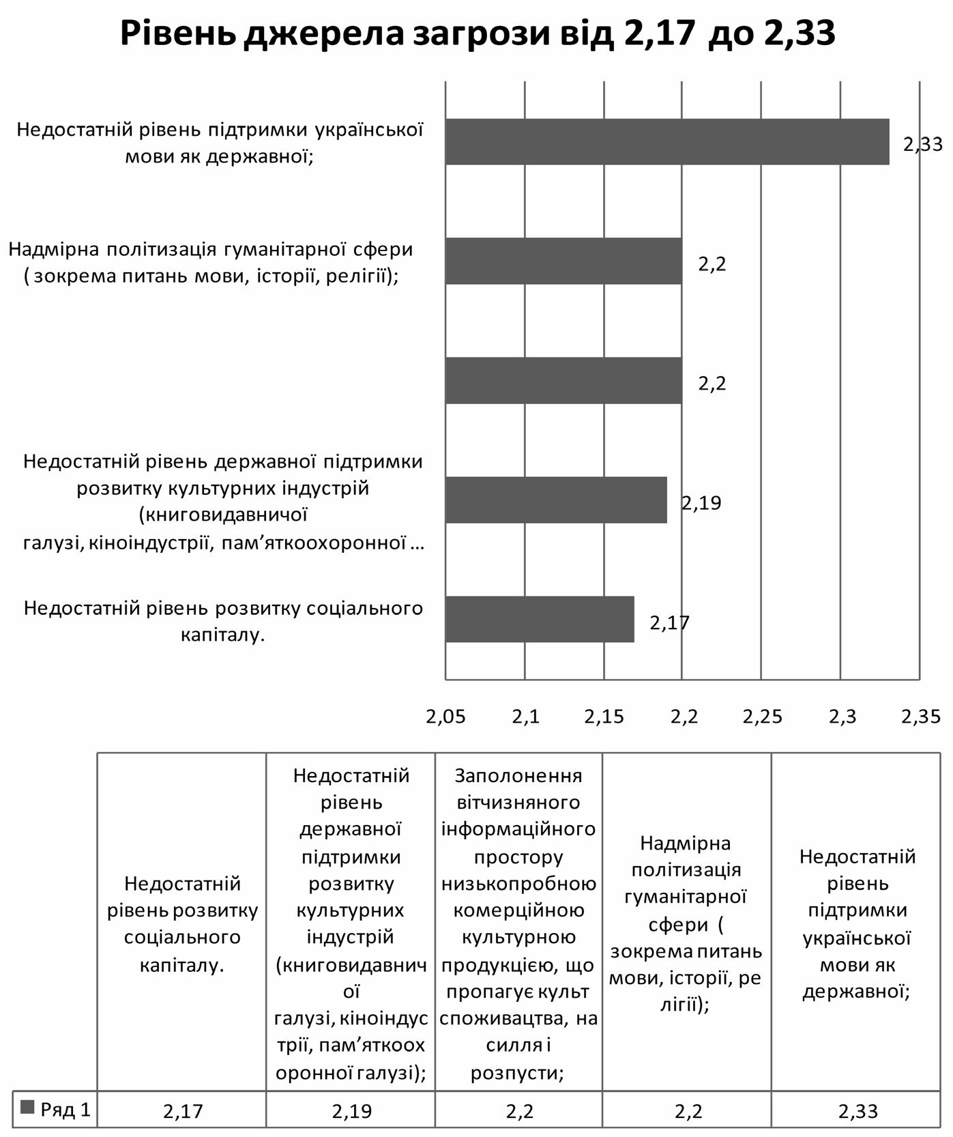
Концептуальні засади політики національної безпеки
Української держави в гуманітарній сфері

Мал. 2.5. Джерела загроз
Серед найбільш актуальних чинників, що спричиняють ви
никнення загроз експерти виділили: недостатній рівень підтрим
ки української мови як державної (2,33); надмірна політизація
гуманітарної сфери (2,2); за полонення інформаційного простору
низькопробною комерційною культурною продукцією (2,2);
недостатній рівень підтримки розвитку культурних індустрій
(2,19); недостатній рівень розвитку соціального капіталу (2,17).
191

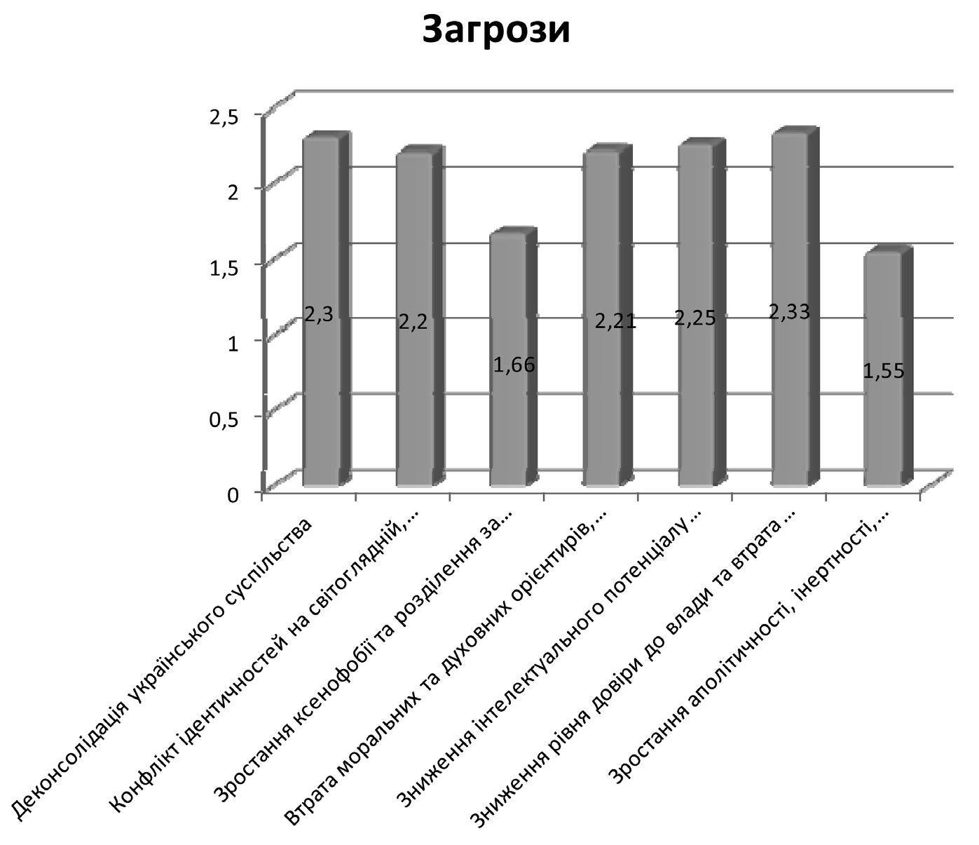
Політика національної безпеки Української держави
в гуманітарній сфері
Вищезгадані джерела приводять до формування загроз в
гуманітарній сфері, зокрема:
• конфлікту ідентичностей на світоглядній, історикокуль
турній, конфесійній основі (протистояння східзахід);
• зростання ксенофобії та розділення за етнічною релігій
ною, регіональною ознаками, посилення напруження у
сфері міжетнічних і міжконфесійних відносин;
• втрати моральних та духовних орієнтирів, зростання де
віантної поведінки населення;
• зниження інтелектуального потенціалу Української дер
жави, посилення науковотехнологічного відставання
України від розвинутих країн;
• зниження рівня довіри до влади та втрата лояльності до
держави;
Діаграма 2.5. Рівень загроз в гуманітарній сфері

192

Концептуальні засади політики національної безпеки
Української держави в гуманітарній сфері
За даними нашого експертного опитування серед дослідни
ків безпекової та гуманітарних галузей найбільш значимим за
грозами в гуманітарній сфері (по шкалі від 0 до 3, де 0 – від
сутність загроз, 3 – максимальні показники загрози) є: зни
ження рівня довіри до влади та втрата лояльності до держави
(2,33); посилення науковотехнологічного відставання України
від розвинутих країн зниження інтелектуального потенціалу
Української держави (2.25); втрата моральних та духовних
орієнтирів, зростання девіантної поведінки населення (2,21).
В цілому рівень загроз є значним – більше 2 балів. Всі вище
перераховані загрози приводять до посилення деконсолідації
українського суспільства, рівень якої за даними експертів
досить високий (2,3 бали).
Зупинимося на деяких найбільш значимих загрозах. Так
втрата духовноціннісних орієнтирів та відсутність чітко
сформульованої національної ідеї в умовах сильного впливу
ЗМІ, у тому числі іноземних, перетворюють більшість насе
лення в легкий об’єкт маніпулювання, що несе загрозу розко
лу нації або, іншими словами, загрозу відсутності єдиної нації
на території всієї країни.
Розпад радянської суспільнополітичної системи, яка грун
тувалася на державному втручанні в усі сфери життя, призвів
до втрати життєвих орієнтирів – для одних і до сприйняття
демократії як цілковитої свободи і безвідповідальності – для
інших. Недотримання законів, небажання слідувати суспіль
ним нормам привело деяких до швидкого збагачення, а бага
тьох інших до збідніння та маргіналізації. На цьому тлі форму
ється значний рівень соціальної нерівності, безробіття, бід
ності, що призводить до зростання соціальної напруженості,
виникнення асоціальних явищ тощо.
Всі ці явища посилюються поширенням «ідеології спожи
вацтва», що замінила собою «цінності радянської людини»,
породила крайній егоїзм, зневагу до загальнолюдських цін
ностей, суспільних проблем і людських страждань.
Спостерігається подальший занепад науки, освіти, куль
тури охорони здоров’я. Ескалація даної загрози пов’язана з
усе більшим нерозумінням з боку як суспільства, так і держа
ви значення науки, освіти, культури та охорони здоров’я для
виживання України в сучасному світі. Сфера науки втратила
мотивацію і значну частину фінансування. Через постійне не
дофінансування в науці стало не престижно працювати, і тала

193

Політика національної безпеки Української держави
в гуманітарній сфері
новита молодь досить часто виїжджає за кордон, реалізуючи
свій інтелектуальний потенціал на користь інших країн. Сама
сфера освіти перетворилася на сферу обслуговування насе
лення дипломами так як досить часто не забезпечує на належ
ному рівні якісну підготовку спеціалістів.
На державному рівні у нас немає реальної політики в гума
нітарній сфері, тобто основні групи інтересів не беруть участь
у процесах прийняття рішень.
Сучасні розвинені країни широко впроваджують концеп
цію освіти протягом усього життя, створюючи, таким чином,
суспільство, яке постійно навчається. В Україні ж діє принцип
спрощення системи освіти до можливостей системи управлін
ня. Тому ми стрімко втрачаємо свій освітній потенціал і якість
робочої сили.
Значними є також інформаційні загрози, зокрема публіка
ція завідомо неправдивих матеріалів в міжнародній пресі, ти
ражування провокаційних заяв політиків, поширення ідей, що
становлять загрозу національній безпеці, а також «гуманітарні
атаки» – перекручення історичних фактів, з метою їх політи
зації, використання для збільшення зовнішньополітичного на
пруження ( Волинська трагедія, деякі сторінки українськоро
сійської історії).
Інститут публічної політики виділяє найбільш небезпечні
для України інформаційні впливи²¹²[с. 20]:
1) розкручування теми розколу України на Захід і Схід, від
окремлення Криму, сепаратизм;
2) заперечення української державності (підкреслення
штучності і тимчасового характеру України як державного ут
ворення);
3) розкручування теми паливної кризи та невиконання Украї
ною своїх зобов’язань щодо транзиту газу, несанкціонованого
відбору Україною газу, призначеного для європейських спожи
вачів (регулярно здійснюється Росією і проросійськими ЗМІ);
4) розкручування тематики масових заворушень в Україні і
пряме провокування їх;
5) розпалювання міжетнічної та релігійної ворожнечі;
6) поширення концепції «руського мира» та експлуатація
історичних міфів (зокрема таких тем як КиєвоРуська спадщи
на, Полтавська битва, більшовицька революція 1917 року, Го

212 Барометр безопасности: мониторинг и раннее предупреждениу угроз стабильности и
безопасности в Украине и в Грузии. К.: 2012. – 43 с.
194

Концептуальні засади політики національної безпеки
Української держави в гуманітарній сфері
лодомор і сталінські репресії, Велика вітчизняна війна, роль
Української Повстанської Армії і т.д.). Спроби більшменш
об’єктивно розглянути ці події викликають гостру реакцію
з боку Росії і нові інформаційні атаки з звинуваченнями в під
тримці фашизму, антиросійських настроях, «зрадництві за
гальної слов’янської справи» і т.д.
7) атаки з використанням технологій «інтернетбригад»,
колективної дискредитації певних осіб, ідей або подій в Інтер
неті (щодо національних інтересів України).
Відтак ми констатуємо ряд серйозних загроз в гуманітар
ній та суміжних сферах, що призводять до зменшення стабіль
ності і посилення соціального напруження в українському
суспільстві. Подолання даних загроз можливе шляхом реаліза
ції ефективної державної політики національної безпеки в гу
манітарній сфері, яка спрямована на формування засад націо
нальної єдності задля розбудови демократичної, правової дер
жави, формування національної ідентичності шляхом станов
лення української політичної нації, захисту прав і свобод гро
мадянина України в гуманітарній сфері, розробці та реалізації
Концепції державної етнонаціональної політики України, роз
робки комплексної програми підтримки культурних індустрій,
розробки системних заходів щодо захисту інформаційного
простору держави, зміцнення науковотехнологічного потен
ціалу та забезпечення інноваційного розвитку держави з ме
тою досягнення належного рівня конкурентоспроможності
української держави на світовій арені, забезпечення етнокон
фесійної стабільності тощо.
Розробляючи концепт політики національної безпеки в гу
манітарній сфері, ми повинні чітко визначити її основні прин
ципи, завдання та функції.
Політика національної безпеки в гуманітарній сфері базу
ється на таких визначених законодавством України принципах:
• пріоритетність національних інтересів та національних
цінностей України;
• спрямованість на захист прав і свобод громадян України
в гуманітарній сфері;
• верховенство права;
• дотримання балансу інтересів особи, суспільства, держави;
• пріоритет ненасильницьких методів у вирішенні внут
рішніх та зовнішніх проблем гуманітарного характеру;
• об’єктивність і вірогідність оцінок наявної ситуації та
195

Політика національної безпеки Української держави
в гуманітарній сфері
прогнозів розвитку країни в гуманітарній сфері;
• вчасне реагування і адекватність заходів захисту націо
нальних інтересів реальним і потенційним загрозам;
• цілісність та збалансованість системи гуманітарної безпе
ки держави, її інтегрованість у внутрішньо – та зовніш
ньополітичну безпеку;
• прозорий розподіл повноважень та співпраця органів дер
жавної влади у забезпеченні політики національної безпеки
в гуманітарній сфері;
• професіоналізму, відкритості та прозорості у процесі ре
алізації політики національної безпеки в відповідній галузі;
• підтримка громадянського суспільства та оптимізація
співпраці з ним в процесі вироблення та реалізації політи
ки національної безпеки в гуманітарній сфері.
За даними експертного опитування, проведеного в рамках
нашого дослідження, стратегічними завданнями політики на
ціональної безпеки в гуманітарній сфері є:

• запобігання поширенню негативним інформацій
ним впливам, зокрема пропаганди екстремізму, на

№1
сильства, ксенофобії, релігійної нетерпимості, мо
ральної розбещеності;

№2 • формування ефективної етнонаціональної політи

№3
ки України;
• розвиток національних культурних індустрій, збе
реження та популяризація вітчизняної історико
культурної спадщини;

№4 • гармонізація державноконфесійних та міжконфе

сійних відносин;
№5 • створення умов для збільшення інтелектуального та

виховного потенціалу вітчизняної системи освіти;
№6 • подолання дуалізму історичної пам'яті українського

№7
народу;
• посилення державної підтримки розвитку пріори
тетних напрямів науки і техніки як основи створення
високих технологій та забезпечення переходу су
спільних галузей на інноваційну модель розвитку;

196

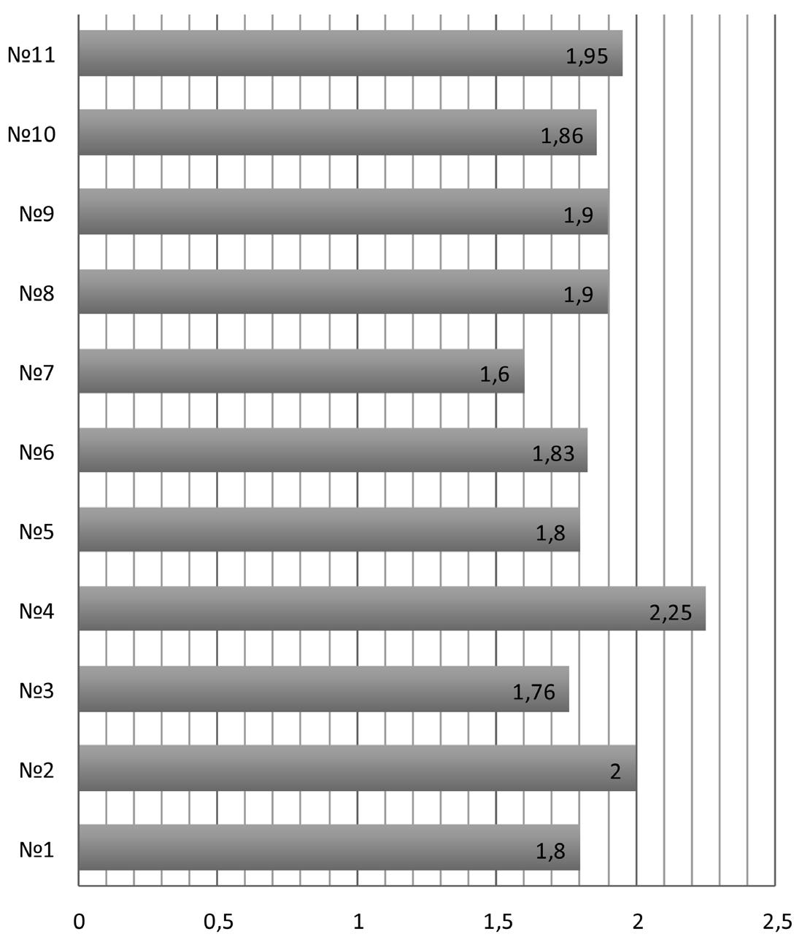

№8

№9
Концептуальні засади політики національної безпеки
Української держави в гуманітарній сфері

• забезпечення необхідних умов для реалізації прав
інтелектуальної власності;
• активніше залучення інститутів громадянського
суспільства до вироблення, реалізації та оцінки
ефективності політики національної безпеки в гу
манітарній сфері;

№10 • формування високого рівня політичної культури

№11
українського суспільства;
• збільшення потенціалу «м'якої сили» Української
держави в контексті формування її зовнішньополі
тичного іміджу

Діаграма 2.6. Ключові завдання політики національної без
пеки Української держави в гуманітарній сфері

%
від
повіді
№1 1,8

№2 2

№3 1,75

№4 2,25

№5 1,8

№6 1,83

№7 1,6

№8 1,9

№9 1,9

№10 1,86

№11 1,95

197

Політика національної безпеки Української держави
в гуманітарній сфері
На основі даних діаграми ми констатуємо, що найбільш ак
туальними і важливими завданнями в гуманітарній сфері є (за
рівнем важливості і пріоритетності де 1 – найбільш пріорітет
не, 3 – найменш пріоритетне): запобігання поширенню нега
тивним інформаційним впливам, зокрема пропаганди екстре
мізму, сепаратизму, насильства, ксенофобії, релігійної нетер
пимості, моральної розбещеності, поширення ідей «руського
мира»; посилення державної підтримки розвитку пріоритет
них напрямів науки і техніки як основи створення високих
технологій та забезпечення переходу суспільних галузей на
інноваційну модель розвитку; розвиток національних куль
турних індустрій, збереження та популяризація вітчизняної
історикокультурної спадщини. Хоча в цілому кількісні роз
біжності між ключовими завданнями в даній галузі є не дуже
значними, що свідчить про важливість реалізації всіх вищепе
рерахованих завдань.
Більшіть експертів визначили найбільш пріоритетним зав
данням – реалізація стратегії інноваційного розвитку Украї
ни з метою підвищення інтелектуального та науковотехноло
гічного потенціалу нашої країни, що є дуже важливим в кон
тексті збільшення вітчизняної конкурентоспроможності та
покращення добробуту українського народу.
Політика національної безпеки в гуманітарній сфері вико
нує відповідні функції:
Регулятивну – забезпечує реалізацію заходів щодо запо
бігання реалізації загроз і небезпек в гуманітарній сфері;
Акумулятивну – спрямована на збирання й накопичення
інформації щодо дослідження й оцінки ступеня внутрішніх та
зовнішніх загроз у відповідних галузях;
Аналітичнопрогностичну – забезпечує виявлення тен
денцій розвитку загрозливих ситуацій та розробку відповід
них рекомендацій та заходів щодо протидії цим загрозам;
Координуючу – спрямована на узгодження роботи різних
державних та недержавних структур на етапах розробки та
реалізації управлінських рішень для попередження виникнен
ня загрозливих та небезпечних ситуацій та протидії їм у разі їх
виникнення;
Інформаційну – передбачає поширення серед населення
правдивої інформації щодо можливих загроз та небезпек з ме
тою протидії виникненню надмірної стурбованості та паніки.
Гуманістичну – зорієнтована на людину, на забезпечення
198

Концептуальні засади політики національної безпеки
Української держави в гуманітарній сфері
її існування, розвитку і самореалізації, захисту її прав і свобод;
Аксіологічну – спрямована на збереження цінностей віт
чизняної національної культури.

